新 书 推 荐

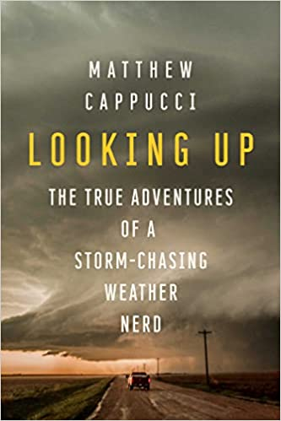
中文书名：《抬头看：追逐风暴的天气学痴》
英文书名：LOOKING UP: True Adventures of a Storm-Chasing Weather Nerd
作 者：Matthew Cappucci
出 版 社：Pegasus Books
代理公司：Javelin/ANA/Connie
出版时间：2022年8月
代理地区：中国大陆、台湾
页 数：304页
审读资料：电子稿
类 型：传记/回忆录/科普

内容简介：

“没时间解释了，快上车，我们去追赶风暴!”

想象一下，一名气象学家一脚刹车，漂移着急停在你面前，从这辆定制装甲追风车的窗户里喊出这句话。 风在呼啸，他在欢呼，一切都很混乱——然而，你清晰地看到他那咧嘴大笑的脸庞，肾上腺素前所未有地喷涌：哈利路亚，你的骑兵队来了!

欢迎拿起辉煌的《抬头看》，这是气象学新星、《华盛顿邮报》签约作者马修·卡普奇（Matthew Cappucci）的最新作品。他是气象学家。乍一看，他简直是从影视片场里直接走出来：《实习医生》（Doogie Howser）的主角杜吉·豪瑟和《扭蛋》（Twisted）的主角比尔·帕克斯顿（Bill Paxton）相结合，又点缀了《猫鼠游戏》（Catch Me If You Can）主角莱昂纳多·迪卡普里奥（Leonardo DiCaprio）的进取心。他自命为“天气学痴”——不管怎样，他确实是个天才。14岁那年，他在申请函上伪造年龄，不仅出席了美国气象学会的年度广播会议，还发表了一篇关于海上龙卷风的演讲，后来他就读于哈佛大学，甚至自己创建了天气学专业。

报告文学，通俗易懂的科普知识，再加上个人故事，《抬头看》将这三者热情地结合在一起，极富感染力。这是一场了解气象知识的精彩旅程，但也不尽如此。纵观全书，读者可以了解气象学的基础知识，认识到气候对我们生活的影响。同时，这也是一个父母和导师帮助新晋科学家实现远大梦想的感人故事。

气候变化的警钟已然敲响，但很少有人能像马修·卡普奇这些气象学家一样，近距离地了解气候变化已经造成了怎样的严重后果——天气影响着我们生活的各个方面（包括人类艺术），也决定着我们的未来。我们需要全盘改革自己对天气的看法和思考方式。不管是雨天还是晴天，不管是台风还是飓风，卡普奇都在这里。

所以，请坐上他的追风车，好吗？

作者简介：

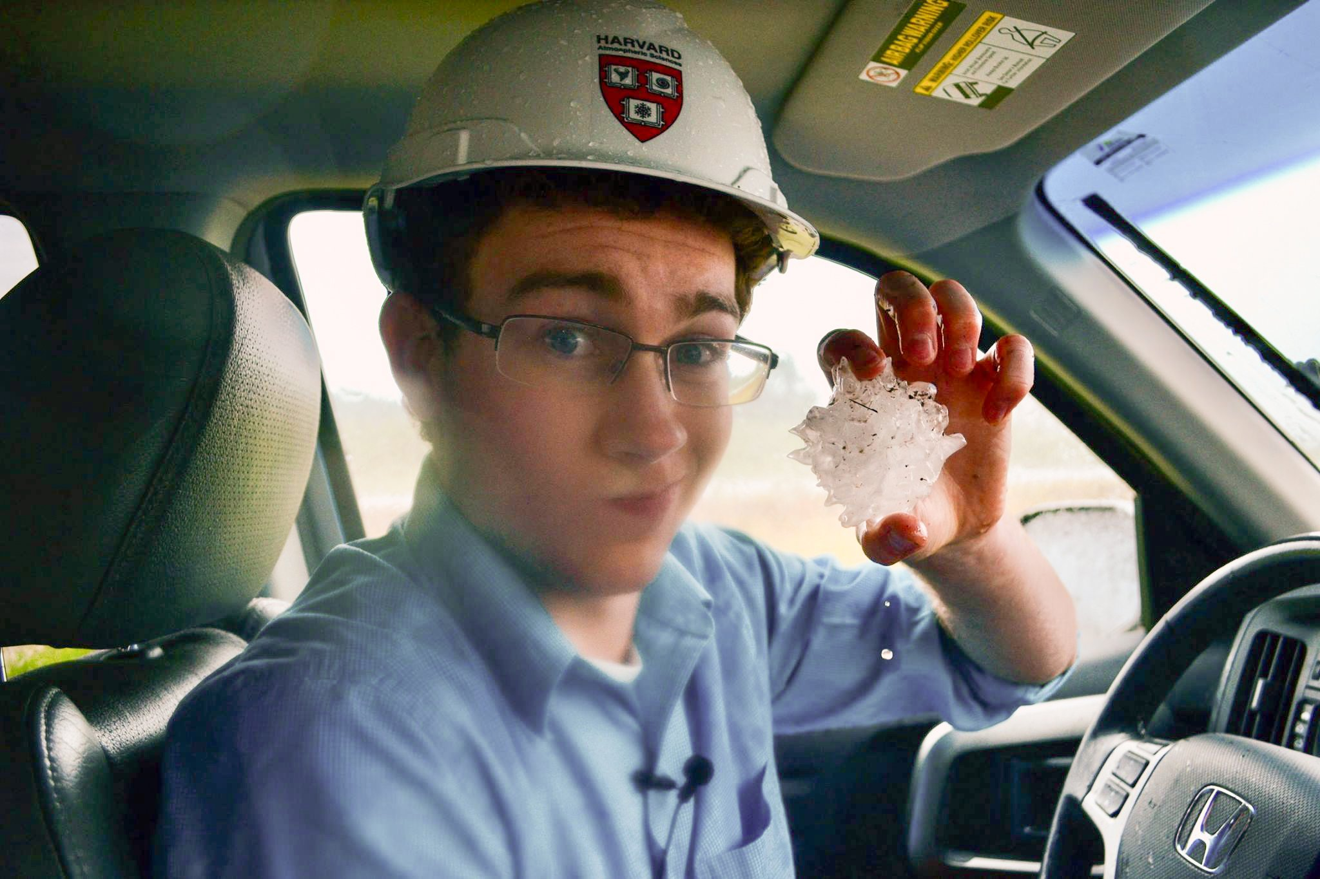

马修·卡普奇（Matthew Capucci ）自称是一名自然灾害追踪者，他的生活除了追逐风暴之外，还充满了其他意义上的暴风雨。14岁开始，他在学术会议上发言并为当地报纸撰稿。就读于哈佛大学时，他甚至一己之力开设了天气学专业，这是哈佛400年历史上的第一个气象学专业。马修是《华盛顿邮报》的特聘气象学家，在国家公共广播电台、加拿大CTV新闻网（尤其是飓风盛行的季节里）做常规预报。每当有龙卷风和野火事件出现，他都会在国际电视上露面。他也时常担任BBC新闻的天气专家，华盛顿特区FOX 5电视台的播音员。他热衷于向儿童和年轻人介绍科学的乐趣，兼职担任教育和大学招生顾问，在世界各地发表激励演讲，并且是SiriusXM“儿童宫”的常客。

媒体评价：

“气象学家卡普奇的首部作品，分享了他对大气奇观一生的痴迷，他职业生涯的起起落落......故事激动人心，文笔风趣幽默，一行行读下来，卡普奇向读者描述了他追逐超级‘邪恶’风暴的整个过程。同时，他也十分擅长让普通读者理解极端的自然现象。他沉迷于‘简单日常的馈赠’，比如一道闪电，或者他‘最喜欢餐厅”的华夫饼。这个人从头到脚都很有魅力，这本书从头到尾都很有趣！”
——《出版者周刊》（Publishers Weekly）

“气象学家卡布奇分享了他毕生对气候事业的热忱。人生的头二十五年中，他周游全球，研究、报道和追踪天气事件，为无数读者和观众带来欢乐……本书通俗易懂地解释了各种复杂的天气现象，还包括作者亲手拍摄的照片。这本书既是科普，也是传记，在这之上，它充满活力和激情的书，充满张力的叙事肯定会让读者大吃一惊。”
——《书单》（Booklist）

感谢您的阅读，请将反馈信息直接发送至：Conor@nurnberg.com.cn

程衍泽 (Conor)
安德鲁·纳伯格联合国际有限公司北京代表处
北京市海淀区中关村大街甲59号中国人民大学文化大厦1705室，100872
电 话：010-82504406
手 机：13072260205（微信同号）
传 真：010-82504200
Email：Conor@nurnberg.com.cn
网址：http://www.nurnberg.com.cn
微博：http://weibo.com/nurnberg
豆瓣小站：http://site.douban.com/110577/
微信订阅号：ANABJ2002


